Публичный доклад
МАОУДОД ДЮЦ «Здоровье» г.Перми
за 2011-2012 учебный год

Общая характеристика.
Детско-юношеский центр "Здоровье" является лауреатом Всероссийского смотра-конкурса на лучшую постановку спортивно-массовой и оздоровительной работы, а также удостоен звания победителя областного смотра на лучшую постановку физкультурно-оздоровительной и спортивно-массовой работы с детьми и подростками г. Перми.
За последние несколько лет сфера деятельности ДЮЦ "Здоровье" значительно расширилась, учебно-тренировочная и образовательная деятельность осуществляется на различных спортивных базах образовательных учреждений г. Перми:
С 2010г. ДЮЦ участвует в городском проекте дополнительного образования «Электронная регистрация детей». Спортивные секции центра являются бесплатными и действуют на основе персональных карточек электронного учета.
С переходом на автономию, изучения рынка образовательных услуг появилась необходимость открытия наиболее востребованных секций в отдельных группах единоборств и пауэрлифтинга на платной основе по договору. Создан и действует наблюдательный совет центра, который оказывает помощь в развитие учреждения и контроль его деятельности, служба работы с персоналом, родительские комитеты в секциях. Педагоги оказывают социально-педагогическую поддержку родителям, проводят собрания, оздоровительные мероприятия в форме организации городских летних площадок и выездных лагерей. ДЮЦ «Здоровье» взаимодействует с Департаментом образования города Перми; «Центром ФК, спорта и здоровьесбережения детей» г. Перми; районным отделом образования; отделом по ФК, спорта и молодежной политике администрации Индустриального р-на, УДО.
По традиции осуществляет сотрудничество с такими организациями: ОАО «Минеральные удобрения»; «ЛУКОЙЛ», «ПНОС», пожарной частью № 5, транспортной милицией, федерациями по различным видам спорта, советами микрорайонов «Карпинский» и «Стахановский»; советом ветеранов Индустриального района.
ДЮЦ «Здоровье» участвует в организации, проведении, судействе районных, городских, краевых, всероссийских соревнований, краевых проектах, формировании сборных команд Индустриального района для участия в соревнованиях и Спартакиадах города, края, России. Воспитанники центра выступают на международной арене и показывают высочайшего уровня результаты.
Приоритетным направлением в работе ДЮЦ "Здоровье" является укрепление здоровья учащихся, повышение их функциональных возможностей. Повышение спортивного мастерства в различных видах спорта подтверждается результатами, которые показывают наши воспитанники, участвующие в спортивных соревнованиях и турнирах различного уровня.
Одним из приоритетных направлений в работе ДЮЦ «Здоровье» является также укрепление здоровья учащихся, повышение их функциональных возможностей и вместе с тем повышение спортивных результатов в избранных видах спорта. Это подтверждается результатами, которые имеют наши воспитанники, принимающие участие в спортивных соревнованиях.
Администрация ДЮЦ активно работает над укреплением материально-технической базы, приобретено спортивного инвентаря и оборудования, спортивной формы.

Кадры
40 педагогов осуществляют учебно-воспитательную, образовательную, спортивную и оздоровительную работу.

Соотношение квалификационных категорий

 |  | высшая | первая | вторая | Без категории
штатные | всего | 4 | 5 | 4 | 3
 | центр | - | - | 3 | -
 | ДЮСШ | 4 | 5 | 1 | 3
совместители | всего | 5 | 4 | 5 | 4
 | Центр | 1 | 1 | - | 3
 | ДЮСШ | 3 | 3 | 5 | 1

7 чел. имеют звание «Мастер спорта России», 1 - «Почетный работник общего образования», 3 - «Отличник физической культуры РФ».

Прошли курсы повышения квалификации в 2011-2012 учебном году

Повысили квалификационную категорию:

Ф.И.О. | Месяц аттестации | Защитил категорию
Сюткин А.В. | Ноябрь | Первая
Пермяков М.М. | Ноябрь | Первая

Подтвердили соответствие занимаемой должности:

1. Новиков П.А. – заместитель директора по спортивно-массовой работе
2. Баскова С.В. – заместитель директора по административно-хозяйственной части

Осуществление образовательного процесса

Цель ДЮЦ «Здоровье»:
Формирование стратегии ДЮЦ «Здоровье». Воспитание физической активной, культурно развитой, морально устойчивой, всесторонне развитой личности, пропагандирующей здоровый и активный образ жизни, легко адаптирующийся к изменениям в социуме, устойчивой к стрессам, умеющей отстаивать нравственные позиции, настроенной на успешность в любых начинаниях.

Задачи работы ДЮЦ «Здоровье»:
- Содействие гармоничному физическому развитию и укреплению здоровья детей и подростков, обучающихся в Центре;
- Формирование отношения к ФК и спорту , как к важнейшему условию свободного и разностороннего развития личности;
- Создание системы профилактики, развитие у каждого участника
образовательного процесса собственного кодекса здорового образа
жизни;
- Воспитание волевых, сильных, дисциплинированных и ответственных молодых людей, обладающих высоким уровнем социальной активности;
- Профилактика асоциального поведения, социальная адаптация детей и подростков посредством ФК и спорта;
- Развитие физических качеств воспитанников, необходимых в избранном виде спорта;
- оказание методической и организационной помощи образовательным
учреждениям иных типов и видов.
В различных спортивных секциях центра получают дополнительное образование в 82 учебных группах 1092 детей и подростков.

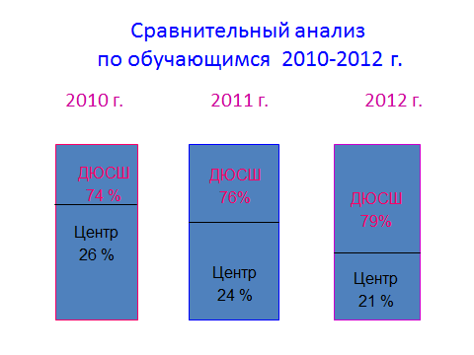
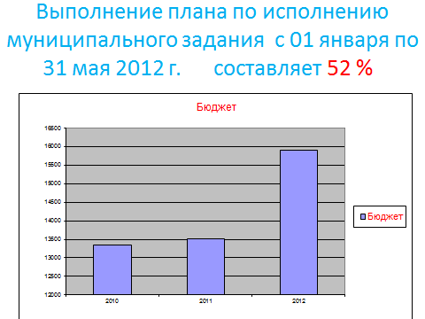

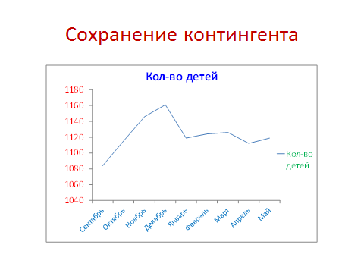
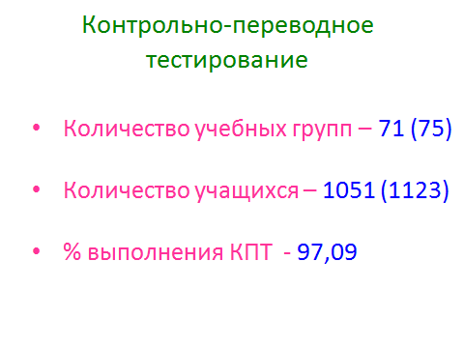

Работа, проводимая администрацией совместно с педагогическим коллективом заключалась в следующем:
– организация и заключение трудовых договоров,
- планирование и организация повышения квалификации педагогов,
- участие в аттестационной комиссии учреждения,
- организация оздоровления детей ,
- информационно-методическое обеспечение образовательного процесса:
- программное обеспечение;
- оказание консультативной помощи педагогическим работникам
- проведены контрольно-переводные испытания;
- сданы статистический отчет, формы 5ФК и 1-ДО;
- осуществлен переход на электронный учет обучающихся.

Определенное внимание уделено детям, нуждающимся в особых образовательных услугах. Так, в городской коррекционной школе № 20 проводятся дополнительные занятия с детьми, у которых имеются физические и психические отклонения. В этом направлении педагог дополнительного образования - Никифорова Е.Н. ведет учебно-тренировочные занятия в 2-х учебных группах по общефизической подготовке.

Анализ спортивно-массовой работы

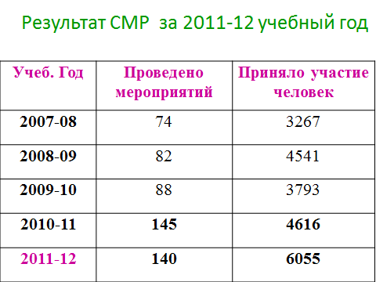

- Наиболее результативными являются отделение легкой атлетики (2 КМС, 3 МС, 2 МСМК), тренер А.С. Попов
- Далее силовых видов спорта (тяжелой атлетики, гиревого спорта, пауэрлифтинга 2 КМС), тренеры О.И. Ческис, Р.Х. Гатауллин, А.Г Карякин, А.В. Сюткин, А.В. Царев, волейбола – тренеры С.Г. Заборских, Н.Ю. Козлова.
- Затем отделение единоборств,
- отделение игровых видов – баскетбол, мини футбол.
- отделение лыжных гонок.
При тесном сотрудничестве администрации и тренеров- преподавателей центра были проведены традиционные спортивные соревнования: Открытое первенство ДЮЦ по пауэрлифтингу (50 чел., гл. судья А.В. Царев), Всероссийский турнир по волейболу (11 команд девушек, гл. судья С.Г. Заборских).
Наиболее результативных спортсменов удалось отправить на чемпионаты России, края и города за счет организации.

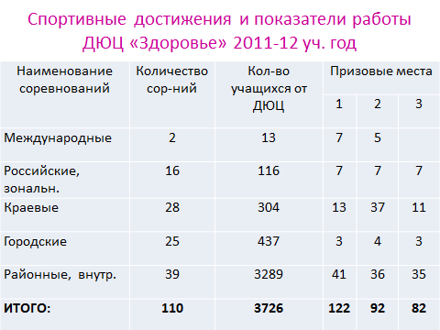

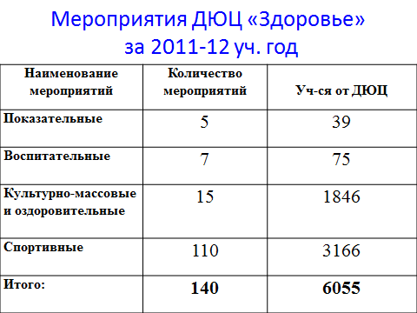

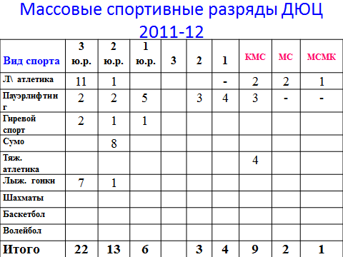

Перспектива:
- повышение уровня профессионального мастерства (выполнение спортивных разрядов и званий; категорийность педагогов, ранг соревнований, обмен опытом работы, совместная деятельность…)
- повышение качества образовательных услуг (профессиональное судейство соревнований, выход на более высокий уровень соревнований, присвоение судейских категорий…)
- конкурентоспособность, покупаемость услуги образования, изучение рынка и востребованности услуги образования.
- повышение мотивации детей и педагогов,
- ориентирование на успех, стимулирование, перспектива.

Проблемы:
- достойная оплата труда педагога,
- взаимосвязь педагогов с родителями,
- конкурентоспособность тренерского состава,
- доступность услуги, повышение востребованности услуги,
- улучшение уровня МТБ,
- самодисциплина и ответственность за результат своего труда,
- поведение, умение достойно вести диалог.

Приоритетные направления на следующий учебный год:
- улучшение качества предоставляемых образовательных услуг;
- комплектование на новый учебный год;
- сохранности контингента обучающихся;
- укрепление материально-технической базы;
- повышение квалификации педагогов.

